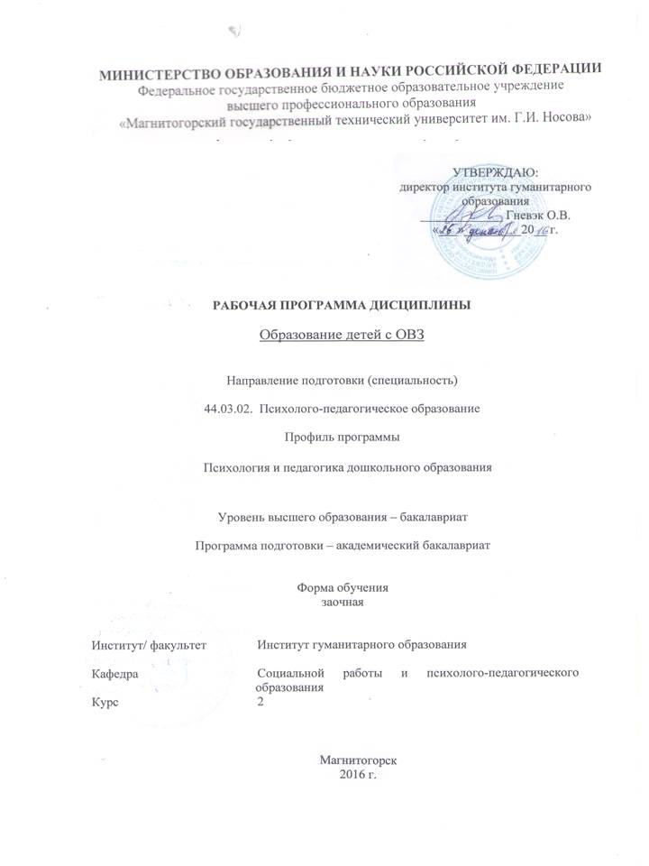

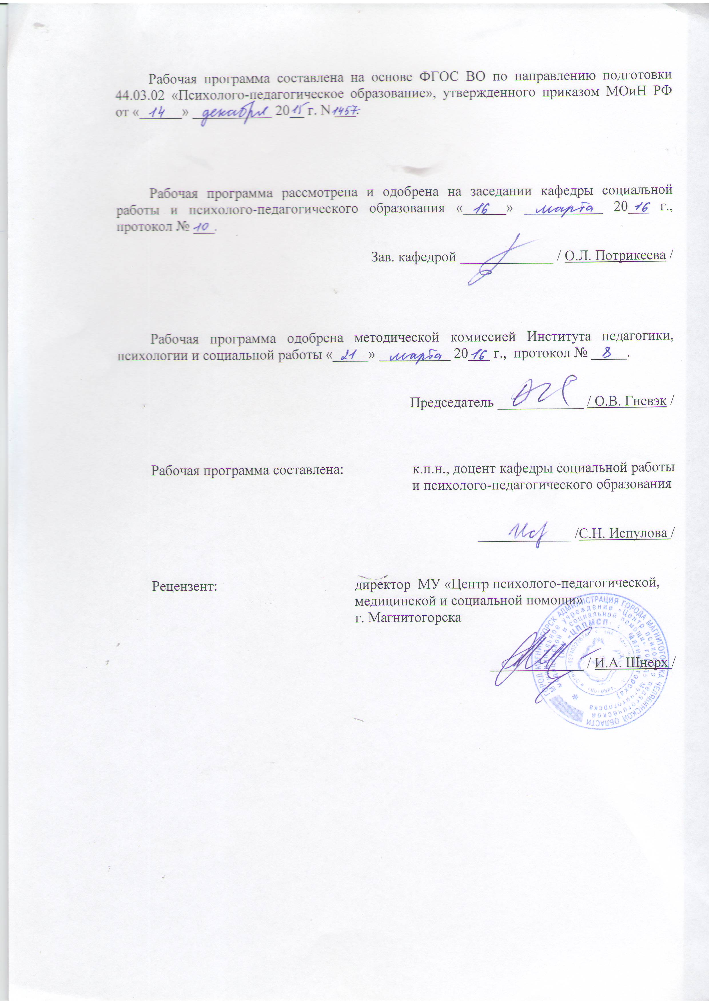

1 Цели освоения дисциплины

Целями освоения дисциплины «Образование детей с ограниченными возможностями здоровья» являются: сформировать навыки практической работы по учету общих, специфических закономерностей и индивидуальных особенностей психического и психофизиологического развития, особенностей регуляции поведения и деятельности человека на различных возрастных ступенях, формирование готовности организовывать различные виды деятельности: игровую, учебную, предметную, продуктивную, культурно-досуговую.

2 Место дисциплины в структуре образовательной программы подготовки специалиста
Дисциплина «Образование детей с ограниченными возможностями здоровья» является дисциплиной из вариативной части первого блока обязательных дисциплин (Б1.В.09).
Для изучения дисциплины необходимы знания (умения, владения), сформированные в результате изучения дисциплин «Теории обучения и воспитания» (Б1.Б.09.01), «Общая и экспериментальная психология» (Б1.Б.10.01), «Педагогика развития» (Б1.Б.09.02).
Данная дисциплина изучает компетенцию совместно со следующими дисциплинами: «Психолого-педагогическое взаимодействие субъектов образовательной среды» (Б1.Б.10.04), «Педагогическая психология» (Б1.В.04).

3 Компетенции обучающегося, формируемые в результате освоения дисциплины и планируемые результаты обучения
В результате освоения дисциплины «Образование детей с ограниченными возможностями здоровья» обучающийся должен обладать следующими компетенциями:

Структурный  элемент  компетенции | Планируемые результаты обучения
ОПК-1 – способностью учитывать общие, специфические закономерности и индивидуальные особенности психического и психофизиологического развития, особенности регуляции поведения и деятельности человека на различных возрастных ступенях
Знать | основы общей и возрастной психологии, патопсихологии, возрастной анатомии
Уметь | организовывать свою деятельность в соответствии с закономерностями индивидуальных особенностей психического и психофизиологического развития человека на различных возрастных ступенях
Владеть | навыками планирования и осуществления профессиональной деятельности с учетом общих, специфических закономерностей и индивидуальных особенностей психического и психофизиологического развития, особенностей регуляции поведения и деятельности человека на различных возрастных ступенях
ОПК-5 – готовностью организовывать различные виды деятельности: игровую, учебную, предметную, продуктивную, культурно-досуговую
Знать | психолого-педагогические основы организации игровой, учебной, предметной, продуктивной, культурно-досуговой деятельности
Уметь | решать организовать игровую, учебную, предметную, продуктивную, культурно-досуговую деятельность с учетом возрастных и индивидуальных особенностей детей и подростков.
Владеть | способностью организовать игровую, учебную, предметную, продуктивную, культурно-досуговую деятельность детей;  навыками проведения детских игр, культурно-досуговых мероприятий (утренники, экскурсии и др).
ПК-2- готовностью реализовывать профессиональные задачи образовательных, оздоровительных и коррекционно-развивающих программ

Знать | задачи профессиональной деятельности, цели, задачи, структуру, содержание образовательных, оздоровительных и коррекционно-развивающих программ
Уметь | реализовывать профессиональные задачи образовательных, оздоровительных и коррекционно-развивающих программ
Владеть | навыками практической профессиональной деятельности, навыками реализации образовательных, оздоровительных и коррекционно-развивающих программ

4 Структура и содержание дисциплины
Общая трудоемкость дисциплины составляет 2 единицы 72 часа:
– контактная работа – 6,7 часа;
– аудиторная работа – 6 часов;
– самостоятельная работа – 61,4 часа;
– ВКНР – 0,7 часа;
– контроль – зачет 0,7 часа.
Раздел/ тема  дисциплины | Семестр 4 | Аудиторная  контактная работа  (в акад. часах) |  |  | Самостоятельная работа (в акад. часах) | Вид самостоятельной  работы | Форма текущего контроля успеваемости и  промежуточной аттестации | Код и структурный  элемент  компетенции
Раздел/ тема  дисциплины | Семестр 4 | лекции | лаборат.  занятия | практич. занятия
Раздел. Научно-теоретические, нормотивно-правовые основы образования детей с ОВЗ | 2 | 2/2 |  | 1 | 30 | самостоятельное изучение лекционного материала и материала учебников, подготовка к практическим занятиям | дом. задание; опрос | ОПК-1-з,у,в, ПК-2-з,у,в, ОПК-5-з,у,в
1.1. Нормативно-правовые основы образования детей с ОВЗ | 2 | 0,5/0,5 |  | 0,5 | 10 | самостоятельное изучение лекционного материала и материала учебников, подготовка к практическим занятиям | дом. задание; опрос | ОПК-1-з,у,в, ПК-2-з,у,в, ОПК-5-з,у,в
1.2. Дети с ограниченными возможностями здоровья как адресаты инклюзивного образования | 2 | 1/1 |  | 0,5 | 10 | Опрос на лекции, устный ответ на практическом занятии | дом. задание; опрос | ОПК-1-з,у,в, ПК-2-з,у,в, ОПК-5-з,у,в
1.3. Образование детей с ОВЗ в России и за рубежом | 2 | 0,5/0,5 |  | - | 10 | самостоятельное изучение лекционного материала и материала учебников, подготовка к практическим занятиям | дом. задание; опрос | ОПК-1-з,у,в, ПК-2-з,у,в, ОПК-5-з,у,в
Итого по разделу | 2 | 2/2 |  | 1 | 30 | самостоятельное изучение лекционного материала и материала учебников, подготовка к практическим занятиям, текущему контролю и т.д. Разработка презентации | презентация
2. Раздел. Содержание образования детей с ОВЗ | 2 | 2/2 |  | 1 | 31,4 | Подготовка к практическому занятию  Работа с электронными библиотеками, разработка программы | разработка и защита программ | ОПК-1-з,у,в, ПК-2-з,у,в, ОПК-5-з,у,в
2.1. Цели, задачи, принципы, ожидаемые результаты инклюзивного образования | 2 | 1/1 |  | 0,5 | 20 | Подготовка к практическому занятию  Поиск дополнительной информации по теме. Подготовка, разработка программы | дом. задание; опрос; разработка и защита программ, презентация, дискуссия, | ОПК-1-з,у,в, ПК-2-з,у,в, ОПК-5-з,у,в
2.2. Противоречия, ограничения, ресурсное обеспечение (условия), риски инклюзивного образования | 2 | 1/1 |  | 0,5 | 11,4 | Подготовка к практическому занятию  Работа с электронными библиотеками | дом. задание; опрос; практическое задание | ОПК-1-з,у,в, ПК-2-з,у,в, ОПК-5-з,у,в
Итого по разделу | 2 | 2/2 |  | 1 | 31,4
Итого за семестр | 2 | 4/4 |  | 2 | 61,4 | Подготовка к зачету | Зачет
Итого по дисциплине | 2 | 4/4 |  | 2 | 61,4 | Подготовка к зачету | Зачет

5. Образовательные и информационные технологии
1. Традиционные образовательные технологии ориентируются на организацию образовательного процесса, предполагающую прямую трансляцию знаний от преподавателя к студенту (преимущественно на основе объяснительно-иллюстративных методов обучения). Учебная деятельность студента носит в таких условиях, как правило, репродуктивный характер. (Например, информационная лекция, семинар, практическое занятие).
2. Технологии проблемного обучения – организация образовательного процесса, которая предполагает постановку проблемных вопросов, создание учебных проблемных ситуаций для стимулирования активной познавательной деятельности студентов. (Например, проблемная лекция, практическое занятие в форме практикума).
3. Игровые технологии – организация образовательного процесса, основанная на реконструкции моделей поведения в рамках предложенных сценарных условий. (Например, деловая игра, ролевая игра).
4. Интерактивные технологии – организация образовательного процесса, которая предполагает активное и нелинейное взаимодействие всех участников, достижение на этой основе личностно значимого для них образовательного результата. Наряду со специализированными технологиями такого рода принцип интерактивности прослеживается в большинстве современных образовательных технологий. Интерактивность подразумевает субъект-субъектные отношения в ходе образовательного процесса и, как следствие, формирование саморазвивающейся информационно-ресурсной среды. (Например, лекция «обратной связи», семинар-дискуссия).
5. Информационно-коммуникационные образовательные технологии – организация образовательного процесса, основанная на применении специализированных программных сред и технических средств работы с информацией. (Например, лекция-визуализация, практическое занятие в форме презентации).
6. Инновационные методы в высшем образовании – методы, основанные на использовании современных достижений науки и информационных технологий в образовании. Они направлены на повышение качества подготовки путем развития у студентов творческих способностей и самостоятельности. Они предполагают применение информационных образовательных технологий, а также учебно-методических материалов, соответствующих современному мировому уровню, в процессе преподавания дисциплины:
– использование мультимедийных учебников, электронных версий эксклюзивных курсов в преподавании дисциплины;
– использование медиаресурсов, энциклопедий, электронных библиотек и Интернет;
– проведение электронных презентаций рефератов, курсовых и выпускных квалификационных работ;
– консультирование студентов с использованием электронной почты;
Кроме того, инновационные методы также предполагают и применение методов активного обучения:
– методы проблемного обучения, решение ситуативных задач;
– исследовательские методы;
– проведение деловых и ролевых игр, круглых столов на базе современных информационных технологий.
Технологии интерактивного обучения при разных формах занятий в часах

Формы  Методы | Лекции (час) | Практические/семинарские  Занятия (час) | Тренинг  Мастер-класс (час) | СРС (час) | Всего
Работа в команде | 0,5 | 0,5 |  |  | 1
Case-study
(метод конкретных ситуаций)
Игра | 0,5 | 0,5 |  |  | 1
Проблемная лекция
Решение ситуационных задач | 0,5 | 1 |  |  | 1,5
Семинар с использованием игровых технологий
Исследовательская работа | 0,5 |  |  |  | 0,5
Итого интерактивных занятий | 2 | 2 |  |  | 4

6 Учебно-методическое обеспечение самостоятельной работы обучающихся
В качестве основных средств текущего контроля используется тестирование. В качестве дополнительной формы текущего контроля предлагаются аудиторные и внеаудиторные письменные задания (самостоятельные и контрольные работы). Для оценки самостоятельной работы предлагается использовать учебно-методическое обеспечение в электронном и бумажном виде.
Тематика заданий для самостоятельной работы соответствует содержанию разделов дисциплины и относящихся к ним тем. Освоение материала контролируется в процессе проведения лекционных и практических занятий. Контрольные вопросы и задания для проведения текущего контроля выбираются исходя из содержания разделов и относящихся к ним тем. Выполнение домашнего задания обеспечивает непрерывный контроль за процессом усвоения учебного материала каждого обучающегося, своевременное выявление и устранение отставаний и ошибок.
Аттестация по итогам освоения дисциплины: зачет.
Материалы для проверки знаний

Перечень тем для подготовки к семинарским занятиям:
Раздел 1. Научно-теоретические, нормотивно-правовые основы образования детей с ОВЗ.

Тема 1. Нормативно-правовые основы образования детей с ОВЗ.
- Актуальность проблемы социальной и образовательной интеграции детей с ОВЗ.
- Нормативно-правовые документы международного уровня по защите прав детей с ОВЗ, в том числе, права на образование.
- Нормативно-правовые документы федерального уровня по защите прав детей с ОВЗ, в том числе, права на образование.
- Нормативно-правовые документы регионального уровня по защите прав детей с ОВЗ, в том числе, права на образование (различные регионы РФ).
Положения об инклюзивном образовании закреплены в следующих документах: ⎫ Декларация прав ребенка, 1959; ⎫ Декларация о правах умственно отсталых, 1971; Декларация о правах инвалидов, 1975; ⎫ Конвенция о правах ребенка, 1975; ⎫ Закон Российской Федерации "Об образовании" №273, статья 79 ⎫ Национальная доктрина образования Российской Федерации до 2025 года; ⎫ Национальная образовательная инициатива "Наша новая школа", ⎫ Письмо Министерства образования и науки РФ N АФ-150/06 от 18 апреля 2008 года «О создании условий для получения образования детьми с ограниченными возможностями здоровья и детьми-инвалидами». ⎫ Приказ Министерства образования и науки Российской Федерации (Минобрнауки России) от 30 августа 2013 г. N 1015 г.
Тема 2. Дети с ограниченными возможностями здоровья как адресаты инклюзивного образования.
- Особые образовательные потребности детей с ОВЗ.
- Возможные коррективы при работе с учебником, образовательными программами, возможные изменения на уроке в классе и заданиях и возможных поведенческих ожиданиях, которые нужно принять во внимание при обучении детей с особыми образовательными потребностями: особенности подачи информации.
- Составление индивидуальных планов поведенческого вмешательства, позитивно ориентированный и учитывающий навыки и умения школьника.
- Знания об изменениях в поведении, которые предупреждают о необходимости применения медикаментозных средств или указывают на переутомление учащегося с ограниченными возможностями.
- . Психолого-педагогическое сопровождение детей с нарушением слуха в процессе инклюзивного образования.
- Психолого-педагогическое сопровождение детей с нарушением зрения в процессе инклюзивного образования.
- Психолого-педагогическое сопровождение детей с ЗПР в процессе инклюзивного образования.
- Психолого-педагогическое сопровождение детей с интеллектуальным недоразвитием в процессе инклюзивного образования.
- Психолого-педагогическое сопровождение детей с нарушением опорно-двигательного аппарата в процессе инклюзивного образования.
- Психолого-педагогическое сопровождение детей с расстройствами аутистического спектра в процессе инклюзивного образования.
- Психолого-педагогическое сопровождение детей с СДВГ в процессе инклюзивного образования.
- Организация тьюторского сопровождения инклюзивной практики.
- . Психологическое сопровождение родителей, воспитывающих детей с ОВЗ, в условиях инклюзивного образования

Тема 3. Образование детей с ОВЗ в России и за рубежом.
- Образование детей с ОВЗ в различных регионах России.
- Образование детей с ОВЗ в зарубежных странах: Белорусь, Великобритания, Казахстан, США, Франция, Финляндия, Германия.

Раздел 2. Содержание образования детей с ОВЗ.

Тема 4. Цели, задачи, принципы, ожидаемые результаты инклюзивного образования.
- . Цели, задачи, ожидаемые результаты инклюзивного образования.
- Основные принципы инклюзивного образования детей с ОВЗ в общеобразовательном учреждении; подходы и способы его реализации.
- . Организационные формы интеграции детей с ОВЗ в общеобразовательных учреждениях.
- Развитие понятия инклюзивного образования в группах и классах.

Тема 5. Противоречия, ограничения, ресурсное обеспечение (условия), риски инклюзивного образования.
- Противоречия, ограничения, риски инклюзивного образования.
- Ресурсное обеспечение (условия) получения образования детьми с ОВЗ: кадровое обеспечение, финансово-экономическое, материально-техническое,

Тест для самопроверки.
- Локальный нормативный акт образовательной организации это:
Выберите один ответ.
a. Это официальный правовой документ, изданный в письменной форме и содержащий необходимые реквизиты
b. Нормативно-правовой акт
c. Все ответы верны
2 Что понимают под специальными условиями для получения образования обучающимися с ограниченными возможностями здоровья?
Выберите один ответ.
a. - использование специальных технических средств обучения коллективного и индивидуального пользования
b. - все вышеперечисленное
c. - использование специальных образовательных программ и методов обучения и воспитания, специальных учебников, учебных пособий и дидактических материалов
3 Статус ребенка с ОВЗ определяет
Выберите один ответ.
a. Бюро МСЭ
b. ПМПк
c. ПМПК
4 Ознакомление с локальным нормативным актом педагогических работников образовательной организации:
Выберите один ответ.
a. обязательно
b. не обязательно
c. на усмотрение руководителя образовательной организации
5 В соответствии с законом Устав ОО
Выберите один ответ.
a. разрабатывает и утверждает директор образовательной организации
b. разрабатывает образовательная организация, а утверждает его учредитель ОО
c. разрабатывает и утверждает образовательная организация
6 Порядок разработки и принятия локальных нормативных актов относится к компетенции:
Выберите один ответ.
a. РФ
b. Учредителя
c. Образовательной организации
7 Закон № 273-ФЗ определяет сроки приведения в соответствие с новым Законодательством:
Выберите один ответ.
a. Локальных актов ОО
b. Устава
c. Все ответы верны
8 Локальный нормативный акт разрабатывается и принимается в образовательной организации:
Выберите один ответ.
a. единолично руководителем образовательной организации
b. в зависимости от вида локального нормативного акта
c. с учетом структуры управления образовательной организациейв зависимости от вида локального нормативного акта
9 Закон «Об образовании в РФ» - это нормативный правовой акт уровня:
Выберите один ответ.
a. Регионального
b. Федерального
c. Международного
10 Обучающийся с ограниченными возможностями здоровья это:
Выберите один ответ.
a. физическое лицо, имеющее недостатки в физическом и (или) психологическом развитии, подтвержденные психолого-медико-педагогической комиссией и препятствующие получению образования без создания специальных условий
b. физическое лицо, имеющее недостатки в физическом и (или) психологическом развитии, препятствующие получению образования без создания специальных условий
c. физическое лицо с нарушениями слуха, зрения, опорно-двигательного аппарата, интеллекта, расстройствами аутистического спектра

Примерные темы контрольных работ
1.Актуальность проблемы социальной и образовательной интеграции детей с ОВЗ.
2.Дети с ограниченными возможностями здоровья как адресаты инклюзивного образования
3. Особые образовательные потребности детей с ОВЗ.
4. Возможные коррективы при работе с учебником, образовательными программами.
4. Цели, задачи, ожидаемые результаты инклюзивного образования.
5. Противоречия, ограничения, риски инклюзивного образования.
6. Основные принципы инклюзивного образования детей с ОВЗ в общеобразовательном учреждении; подходы и способы его реализации.
7. Содержание образования детей с ОВЗ в условиях общеобразовательного учреждения.
8. Результаты освоения основной образовательной программы.
9. Ресурсное обеспечение (условия) получения образования детьми с ОВЗ.
10. Организационные формы интеграции детей с ОВЗ в общеобразовательных учреждениях.
11. Развитие понятия инклюзивного образования в группах и классах.
Для того чтобы избежать трудностей при ответах по вышеназванным темам, рекомендуется обращаться к преподавателю за разъяснениями, участвовать в дискуссиях на семинарских занятиях, читать дополнительную литературу.
Вопросы к зачету
- Инклюзивное образование в России и за рубежом: история, реалии и перспективы
- Принципы инклюзивного образования. Общая характеристика. Приведите примеры.
- Исторические и социокультурные предпосылки для перехода к инклюзивному образованию.
- . Реализация инклюзивного образования в США.
- . Реализация инклюзивного образования в Испании, Франции.
- Реализация инклюзивного образования в Англии, Германии.
- Реализация инклюзивного образования в Белоруссии.
- Реализация инклюзивного образования Украине, Казахстане.
- Реализация инклюзивного образования в различных регионах России.
- . Российская и региональная нормативно-правовая база развития вариативных форм специального образования детей с ОВЗ.
- Вариативные модели дошкольного и школьного образования детей с ОВЗ в условиях инклюзивной практики.
- Региональные системы обучения и социализации детей с ограниченными возможностями здоровья в инклюзивном образовательном пространстве.
- Условия, обеспечивающие специальные образовательные потребности детей с ОВЗ в условиях инклюзивного обучения.
- . Психолого-педагогическое сопровождение детей с нарушением слуха в процессе инклюзивного образования.
- Психолого-педагогическое сопровождение детей с нарушением зрения в процессе инклюзивного образования.
- Психолого-педагогическое сопровождение детей с ЗПР в процессе инклюзивного образования.
- Психолого-педагогическое сопровождение детей с интеллектуальным недоразвитием в процессе инклюзивного образования.
- Психолого-педагогическое сопровождение детей с нарушением опорно-двигательного аппарата в процессе инклюзивного образования.
- Психолого-педагогическое сопровождение детей с расстройствами аутистического спектра в процессе инклюзивного образования.
- Психолого-педагогическое сопровождение детей с СДВГ в процессе инклюзивного образования.
- Организация тьюторского сопровождения инклюзивной практики.
- Психологическое сопровождение родителей, воспитывающих детей с ОВЗ, в условиях инклюзивного образования
- Нормативно-правовое обеспечение инклюзивного образования лиц с ОВЗ в России.
- Деятельность специалиста по инклюзии (координатор) в образовательном учреждении.
- . Диагностико-консультативная работа с детьми с ОВЗ в условиях инклюзивного обучения.
- Служба психолого-педагогического сопровождения в условиях инклюзивного обучения.
- Задачи и функции тьютора в условиях инклюзивной практики
- Инклюзивное и специально образование - проблемы и перспективы.
- . Принципы построения индивидуальных программ психолого-педагогического сопровождения детей с ОВЗ в условиях инклюзии.
- . Деятельность координатора по инклюзии в образовательном учреждении
- Технология деятельности консилиума образовательного учреждения по сопровождению образовательной инклюзии ребенка с ОВЗ
- . Деятельность окружного ресурсного центра по развитию инклюзивного образования.
- Единая концепция специального федерального государственного стандарта для детей с ограниченными возможностями здоровья: основные положения.
Практические задания

- Составьте таблицу, позволяющую сравнить основные проблемы детей с ОВЗ (с различными нозологиями), обращая внимание на льготы, создание специальных условий для реабилитации.
- Разработайте модель социально-реабилитационного центра для детей с ограниченными возможностями. Обоснуйте структуру учреждения. Какое место в учреждении занимает отделение социально-педагогической реабилитации. Раскройте основные технологические аспекты деятельности данного отделения.
- Разработайте социальную рекламу о проблемах образования детей с ОВЗ и детей-инвалидов.
- Составить программу досуговых мероприятий для детей с ОВЗ, предполагающую взаимодействие детей в норме с детьми, имеющими отклонения в развитии.
- Разработайте проект по совершенствованию социальной среды и созданию условий для средовой реабилитации детей с ОВЗ.
- Разработайте рекомендации по организации и реализации реабилитационного процесса детей с ОВЗ с различными нозологиями.
- На основе результатов диагностики разработать индивидуальную программу реабилитации ребенка с ОВЗ (выбрать определенную нозологию).
- Разработайте план проведения родительского собрания по вопросу реабилитации детей с ОВЗ.
- Разработайте сценарий консультации родителей ребенка с ОВЗ по вопросам социальной реабилитации.
- Разработайте «Уголок родителей» с целью формирования толерантного отношения к детям с ОВЗ и инвалидностью.
- Подготовить совместно с педагогами и психологами и провести среди студентов деловую игру-тренинг на тему «Легко ли быть непохожим на других»
- Подготовить презентацию о лицах с нарушениями двигательного развития и представить ее на «родительском собрании».
- Подобрать диагностический комплекс для изучения проблем в семьях детей с ОВЗ.

Методические рекомендации для подготовки к зачету
При изучении содержания учебной дисциплины необходимо:
  - изучить учебный материал: учебника или учебного пособия из списка литературы;
Особое внимание обратить на:
- определение основных понятий темы;
- логику изложения материала;
- критическое отношение к проблеме;
- возможные способы расширения знаний по изучаемой проблеме.
Для получения зачета по дисциплине обучающийся должен продемонстрировать знания всех разделов программы, умения и навыки - в соответствие со следующими компетенциями: ОПК-1, ОПК-5, ПК-2. То есть студент должен быть способен учитывать общие, специфические закономерности и индивидуальные особенности психического и психофизиологического развития, особенности регуляции поведения и деятельности человека на различных возрастных ступенях, обладать – готовностью организовывать различные виды деятельности: игровую, учебную, предметную, продуктивную, культурно-досуговую.

7 Оценочные средства для проведения промежуточной аттестации

Структурный элемент  компетенции | Планируемые результаты обучения | Оценочные средства
ОПК-1 – способностью учитывать общие, специфические закономерности и индивидуальные особенности психического и психофизиологического развития, особенности регуляции поведения и деятельности человека на различных возрастных ступенях
Знать | основы общей и возрастной психологии, патопсихологии, возрастной анатомии | 1.Составьте таблицу, позволяющую сравнить основные проблемы детей с ОВЗ (с различными нозологиями), обращая внимание на льготы, создание специальных условий для реабилитации.  2. Примерные вопросы для подготовки к зачету  Вариативные модели дошкольного и школьного образования детей с ОВЗ в условиях инклюзивной практики.  Региональные системы обучения и социализации детей с ограниченными возможностями здоровья в инклюзивном образовательном пространстве.  Условия, обеспечивающие специальные образовательные потребности детей с ОВЗ в условиях инклюзивного обучения.
Уметь | организовывать свою деятельность в соответствии с закономерностями индивидуальных особенностей психического и психофизиологического развития человека на различных возрастных ступенях | - Примерные вопросы к зачету.  Деятельность специалиста по инклюзии (координатор) в образовательном учреждении.  Диагностико-консультативная работа с детьми с ОВЗ в условиях инклюзивного обучения.  Служба психолого-педагогического сопровождения в условиях инклюзивного обучения.  - Разработайте рекомендации по организации и реализации реабилитационного процесса детей с ОВЗ с различными нозологиями.  - На основе результатов диагностики разработать индивидуальную программу реабилитации ребенка с ОВЗ (выбрать определенную нозологию).
Владеть | навыками планирования и осуществления профессиональной деятельности с учетом общих, специфических закономерностей и индивидуальных особенностей психического и психофизиологического развития, особенностей регуляции поведения и деятельности человека на различных возрастных ступенях | 1.Примерные вопросы к зачету  - Составить программу досуговых мероприятий для детей с ОВЗ, предполагающую взаимодействие детей в норме с детьми, имеющими отклонения в развитии.  - Разработайте проект по совершенствованию социальной среды и созданию условий для средовой реабилитации детей с ОВЗ.
ОПК-5 – готовностью организовывать различные виды деятельности: игровую, учебную, предметную, продуктивную, культурно-досуговую
Знать | психолого-педагогические основы организации игровой, учебной, предметной, продуктивной, культурно-досуговой деятельности | 1.Примерные вопросы к зачету.  Задачи и функции тьютора в условиях инклюзивной практики  Инклюзивное и специально образование - проблемы и перспективы.  Принципы построения индивидуальных программ психолого-педагогического сопровождения детей с ОВЗ в условиях инклюзии.  2. Составьте таблицу, позволяющую сравнить основные проблемы детей с ОВЗ (с различными нозологиями), обращая внимание на льготы, создание специальных условий для реабилитации.
Уметь | решать организовать игровую, учебную, предметную, продуктивную, культурно-досуговую деятельность с учетом возрастных и индивидуальных особенностей детей и подростков. | 1.Примерные вопросы к зачету.  Принципы построения индивидуальных программ психолого-педагогического сопровождения детей с ОВЗ в условиях инклюзии.  Деятельность координатора по инклюзии в образовательном учреждении  Технология деятельности консилиума образовательного учреждения по сопровождению образовательной инклюзии ребенка с ОВЗ  Деятельность окружного ресурсного центра по развитию инклюзивного образования.  Единая концепция специального федерального государственного стандарта для детей с ограниченными возможностями здоровья: основные положения.  2.Разработайте рекомендации по организации и реализации реабилитационного процесса детей с ОВЗ с различными нозологиями.  3.На основе результатов диагностики разработать индивидуальную программу реабилитации ребенка с ОВЗ (выбрать определенную нозологию).
Владеть | способностью организовать игровую, учебную, предметную, продуктивную, культурно-досуговую деятельность детей;  навыками проведения детских игр, культурно-досуговых мероприятий (утренники, экскурсии и др). | Практическое задание:  - Составить программу досуговых мероприятий для детей с ОВЗ, предполагающую взаимодействие детей в норме с детьми, имеющими отклонения в развитии.  - Разработайте проект по совершенствованию социальной среды и созданию условий для средовой реабилитации детей с ОВЗ.
ПК-2- готовностью реализовывать профессиональные задачи образовательных, оздоровительных и коррекционно-развивающих программ

Знать | задачи профессиональной деятельности, цели, задачи, структуру, содержание образовательных, оздоровительных и коррекционно-развивающих программ | Примерные вопросы для подготовки к зачету  Инклюзивное образование в России и за рубежом: история, реалии и перспективы  Принципы инклюзивного образования. Общая характеристика. Приведите примеры.  Исторические и социокультурные предпосылки для перехода к инклюзивному образованию.  Реализация инклюзивного образования в США.  Реализация инклюзивного образования в Испании, Франции.  Реализация инклюзивного образования в Англии, Германии.  Реализация инклюзивного образования в Белоруссии.  Реализация инклюзивного образования Украине, Казахстане.  Реализация инклюзивного образования в различных регионах России.
Уметь | реализовывать профессиональные задачи образовательных, оздоровительных и коррекционно-развивающих программ | - Примерные задания.  - Разработайте план проведения родительского собрания по вопросу реабилитации детей с ОВЗ.  - Разработайте сценарий консультации родителей ребенка с ОВЗ по вопросам социальной реабилитации.  - Разработайте «Уголок родителей» с целью формирования толерантного отношения к детям с ОВЗ и инвалидностью.  - Подготовить совместно с педагогами и психологами и провести среди студентов деловую игру-тренинг на тему «Легко ли быть непохожим на других»  - Подготовить презентацию о лицах с нарушениями двигательного развития и представить ее на «родительском собрании».  - Подобрать диагностический комплекс для изучения проблем в семьях детей с ОВЗ.  2. Разработайте модель социально-реабилитационного центра для детей с ограниченными возможностями. Обоснуйте структуру учреждения. Какое место в учреждении занимает отделение социально-педагогической реабилитации. Раскройте основные технологические аспекты деятельности данного отделения.
Владеть | навыками практической профессиональной деятельности, навыками реализации образовательных, оздоровительных и коррекционно-развивающих программ | - Примерные воросы к зачету  Психолого-педагогическое сопровождение детей с нарушением слуха в процессе инклюзивного образования.  Психолого-педагогическое сопровождение детей с нарушением зрения в процессе инклюзивного образования.  Психолого-педагогическое сопровождение детей с ЗПР в процессе инклюзивного образования.  Психолого-педагогическое сопровождение детей с интеллектуальным недоразвитием в процессе инклюзивного образования.  Психолого-педагогическое сопровождение детей с нарушением опорно-двигательного аппарата в процессе инклюзивного образования.  Психолого-педагогическое сопровождение детей с расстройствами аутистического спектра в процессе инклюзивного образования.  Психолого-педагогическое сопровождение детей с СДВГ в процессе инклюзивного образования.  - Предложить варианты решения следующей педагогической ситуации: «Ребенок 5 лет с синдромальной формой умственной отсталости, гуляя во дворе с мамой (бабушкой), подходит к песочнице, где играют дети 2-3 лет и стремиться включится в процесс игры с песком. Двое из пяти родителей младших детей подходят к песочнице и забирают своих детей, не допуская контакта с умственно отсталым ребенком».  - Примерные задания.  - Разработайте план проведения родительского собрания по вопросу реабилитации детей с ОВЗ.  - Разработайте сценарий консультации родителей ребенка с ОВЗ.  - Разработайте «Уголок родителей» с целью формирования толерантного отношения к детям с ОВЗ и инвалидностью.  - Разработайте модель взаимодействия различных специалистов, организаций в вопросах реабилитации детей с ОВЗ.  - Разработайте социальную рекламу о проблемах социальной реабилитации детей с ОВЗ и детей-инвалидов.

Порядок проведения промежуточной аттестации, показатели и критерии оценивания:
Промежуточная аттестация по дисциплине «Образование детей с ограниченными возможностями» включает теоретические вопросы, позволяющие оценить уровень усвоения обучающимися знаний, и практические задания, выявляющие степень сформированности умений и владений, проводится в форме зачета.
Зачет по данной дисциплине проводится в устной форме по вопросам. Подготовка к зачету должна осуществляться в соответствии с рабочей программой дисциплины. Студент получает перечень вопросов, выносимых на зачет, а также список литературы для подготовки.
В процессе подготовки к зачету следует опираться на рекомендованную для этих целей научную и учебную литературу: основную и дополнительную, для этого можно воспользоваться информационными ресурсами в библиотеке МГТУ.
Для систематизации знаний большое значение имеет выполнение студентами заданий для самостоятельной работы, посещение студентами лекций, практических занятий, а также консультаций, которые проводятся по расписанию.

8 Учебно-методическое и информационное обеспечение дисциплины
а) основная
- Испулова, С. Н. Образование детей с ограниченными возможностями здоровья : учебное пособие / С. Н. Испулова ; МГТУ. - Магнитогорск : МГТУ, 2017. - 1 электрон. опт. диск (CD-ROM). - Загл. с титул. экрана. - URL: https://magtu.informsystema.ru/uploader/fileUpload?name=3333.pdf&show=dcatalogues/1/1138473/3333.pdf&view=true (дата обращения: 25.09.2020). - Макрообъект. - Текст : электронный. - ISBN 978-5-9967-1019-5. - Сведения доступны также на CD-ROM.
2.Неретина, Т. Г. Нетрадиционные методы коррекции нарушений : учебное пособие / Т. Г. Неретина ; МГТУ. - Магнитогорск : МГТУ, 2015. - 1 электрон. опт. диск (CD-ROM). - Загл. с титул. экрана. - URL: https://magtu.informsystema.ru/uploader/fileUpload?name=1198.pdf&show=dcatalogues/1/1121307/1198.pdf&view=true (дата обращения: 25.09.2020). - Макрообъект. - Текст : электронный. - Сведения доступны также на CD-ROM.
б) дополнительная литература:
1. Испулова, С. Н. Психолого-педагогическое сопровождение образования лиц с ОВЗ : учебное пособие [для вузов] / С. Н. Испулова ; Магнитогорский гос. технический ун-т им. Г. И. Носова. - Магнитогорск : МГТУ им. Г. И. Носова, 2020. - 1 CD-ROM. - ISBN 978-5-9967-1834-4. - Загл. с титул. экрана. - URL : https://magtu.informsystema.ru/uploader/fileUpload?name=4134.pdf&show=dcatalogues/1/1535279/4134.pdf&view=true (дата обращения: 25.09.2020). - Макрообъект. - Текст : электронный. - Сведения доступны также на CD-ROM.
2.Исаева, Е. В. Воспитание и обучение детей со сложными нарушениями развития : учебно-методическое пособие / Е. В. Исаева ; МГТУ. - Магнитогорск : МГТУ, 2017. - 1 электрон. опт. диск (CD-ROM). - Загл. с титул. экрана. - URL: https://magtu.informsystema.ru/uploader/fileUpload?name=2821.pdf&show=dcatalogues/1/1133041/2821.pdf&view=true (дата обращения: 25.09.2020). - Макрообъект. - Текст : электронный. - Сведения доступны также на CD-ROM.
в) Методические указания:

Самостоятельная работа студентов вуза : практикум / составители: Т. Г. Неретина, Н. Р. Уразаева, Е. М. Разумова, Т. Ф. Орехова ; Магнитогорский гос. технический ун-т им. Г. И. Носова. - Магнитогорск : МГТУ им. Г. И. Носова, 2019. - 1 CD-ROM. - Загл. с титул. экрана. - URL: https://magtu.informsystema.ru/uploader/fileUpload?name=3816.pdf&show=dcatalogues/1/1530261/3816.pdf&view=true - Макрообъект. - Текст : электронный. - Сведения доступны также на CD-ROM
г) Программное обеспечение и Интернет-ресурсы:

Наименование ПО | № договора | Срок действия лицензии
MS Windows 7 | Д-1227 от 08.10.2018  Д-757-17 от 27.06.2017 Д-593-16 от 20.05.2016 | 11.10.2021  27.07.2018  20.05.2017
MS Office 2007 | № 135 от 17.09.2007 | бессрочно
FAR Manager | свободно распространяемое | бессрочно
7Zip | свободно распространяемое | бессрочно

Интернет-ресурсы:
1. Национальная информационно-аналитическая система – Российский индекс научного цитирования (РИНЦ). – URL: https://elibrary.ru/project_risc.asp.
2. Поисковая система Академия Google (Google Scholar). – URL: https://scholar.google.ru/.
3. Информационная система - Единое окно доступа к информационным ресурсам. – URL: http://window.edu.ru/.
4. Министерство социальной защиты населения Челябинской области. URL:http://minsoc74.ru/
5. Министерство труда и социальной защиты. URL: http://www.rosmintrud.ru/

9 Материально-техническое обеспечение дисциплины
Центр дистанционных образовательных технологий | Мультимедийные средства хранения, передачи и представления информации.  Комплекс тестовых заданий для проведения промежуточных и рубежных контролей.  Персональные компьютеры с пакетом MS Office, выходом в Интернет и с доступом в электронную информационно-образовательную среду университета.  Оборудование для проведения он-лайн занятий:  Настольный спикерфон PlantronocsCalistro 620  Документ камера AverMediaAverVisionU15, Epson  Графический планшет WacomIntuosPTH  Веб-камера Logitech HD Pro C920 Lod-960-000769  Система настольная акустическая GeniusSW-S2/1 200RMS  Видеокамера купольная PraxisPP-2010L 4-9  Аудиосистема с петличным радиомикрофоном ArthurFortyU-960B  Система интерактивная SmartBoard480 (экран+проектор)  Поворотная веб-камера с потолочным подвесомLogitechBCC950 loG-960-000867  Комплект для передачи сигнала  Пульт управления презентацией LogitechWirelessPresenterR400  Стереогарнитура (микрофон с шумоподавлением)  Источник бесперебойного питания POWERCOMIMD-1500AP
Помещения для самостоятельной работы обучающихся | Персональные компьютеры с пакетом MS Office, выходом в Интернет и с доступом в электронную информационно-образовательную среду университета
Помещение для хранения и профилактического обслуживания учебного оборудования | Шкафы для хранения учебно-методической документации, учебного оборудования и учебно-наглядных пособий.

